Київський національний університет імені Тараса Шевченка
факультет радіофізики, електроніки та комп’ютерних систем
кафедра квантової радіофізики

Лабораторна робота №6
«Цифровий фільтр»

Роботу виконав
студент ІІІ курсу
Леник Богдан

Київ
2014
Мета: вивчення роботи цифрових фільтрів і процесів фільтрації цифрових сигналів; визначення характеристик цифрових фільтрів першого і другого порядку; порівняння характеристик цифрових фільтрів з відповідними характеристиками еквівалентних аналогових фільтрів (для фільтрів першого порядку)
Короткі теоретичні відомості
Лінійні цифрові ланцюги
Цифрова фільтрація є одним з найбільш потужних інструментальних засобів цифрової обробки сигналів. Окрім явних переваг усунення помилок у фільтрі, пов’язаних з флуктуаціями параметрів пасивних компонентів у часі та за температурою, цифрові фільтри здатні задовольняти таким технічним вимогам за своїми параметрами, яких, у кращому випадку, було б надзвичайно важко або навіть неможливо досягти в аналоговому виконанні. Ключовою відмінністю між аналоговим та цифровим фільтрами є те, що замість розрахунку величин опорів, ємностей та індуктивностей для аналогового фільтру, розраховуються значення коефіцієнтів для цифрового фільтру. Іншими словами, в цифровому фільтрі числа замінюють фізичні опори та ємності аналогового фільтру.
Передавальна функція лінійної цифрової системи визначається виразом:
$$G\left(z\right)=\frac{Y(z)}{X(z)},$$
де $X(z)$ та $Y(z)$ – z-перетворення вхідної та вихідної послідовностей відповідно, які визначаються за допомогою виразів:
$$X\left(z\right)=\sum_{n=-∞}^{+∞}{x\left(n\right)z^{n}}; Y\left(z\right)=\sum_{n=-∞}^{+∞}{y\left(n\right)z^{n}}.$$
Передавальна функція лінійної цифрової системи має вигляд:
$$G\left(z\right)=\sum_{n=-∞}^{+∞}{g\left(n\right)z^{-n}}.$$
Цифрову лінійну систему можна реалізувати лише в тому випадку, якщо величина відгуку при $n=n_{0}$ залежить тільки від відліків вхідної послідовності з номерами $n<n_{0}$. Це означає, що імпульсна характеристика $g\left(n\right)=0$, якщо $n<0$, тобто відгук системи не може випереджати дію на неї. Необхідною і достатньою умовою стійкості системи є наступна вимога до імпульсної характеристики:
$$\sum_{n=-∞}^{+∞}{\left|g\left(n\right)\right|<∞ .}$$
Нерівність задовольняється, якщо $g\left(n\right)≠0$ у випадку $N_{1}<n<N_{2}$.
Елементи цифрових кіл
$$x(n)$$  $$y(n)$$  $$β_{i}$$ | +  $$x_{k}(n)$$  $$x_{1}(n)$$  $$x_{2}(n)$$  $$y(n)$$ | T  $$y(n)$$  $$x(n)$$
Рис. 1. Помножувач. | Рис. 2. Суматор. | Рис. 3. Елемент затримки.
Інтегральні та диференційні аналогові ланцюги і еквівалентні їм цифрові системи
Вихідні сигнали цих аналогових ланцюгів визначаються відповідно за формулами:
$S_{вих}^{\left(i\right)}\left(t\right)=\frac{1}{τ}\int{S_{вх}\left(t\right)dt} S_{вих}^{\left(d\right)}\left(t\right)=τ∙\frac{dS_{вх}\left(t\right)}{dt} де τ=RC$.
$$S_{вх}(t)$$  $$S_{вих}^{(i)}(t)$$  $$R$$  $$C$$  Рис. 5. Інтегральний RC-ланцюг. | $$R$$  $$C$$  $$S_{вх}(t)$$  $$S_{вих}^{(d)}(t)$$  Рис. 6. Диференційний RC-ланцюг.
Як відомо, в реальності амплітудно-частотні характеристики диференційного та інтегрального $RC$-ланцюгів мають вигляд:
$$K_{d}\left(iω\right)=\frac{iωτ}{1+iωτ}; K_{i}\left(iω\right)=\frac{1}{1+iωτ}.$$
Таким чином передавальні функції диференційного та інтегрального ланцюгів будуть відповідно мати наступний вигляд
$$K_{d}\left(p\right)=\frac{p}{p+1/τ} ; K_{i}\left(p\right)=\frac{1/τ}{p+1/τ} .$$
Для інтегрального ланцюга імпульсна характеристика має вигляд:
$$g_{i}\left(t\right)=\frac{1}{τ}e^{-t/τ} ,$$
а для диференційного ланцюга, враховуючи, що $K_{d}\left(p\right)=1-K_{i}\left(p\right)$, ми маємо:
$$g_{d}\left(t\right)=δ\left(t\right)-\frac{1}{τ}e^{-t/τ} ,$$
де $δ\left(t\right)$ – дельта функція.
Існує кілька методів проектування цифрових систем, еквівалентних аналоговим. Розглянемо два з них.
1-ий метод. Спочатку спроектуємо цифрові системи на основі еквівалентності імпульсних характеристик.
$$G_{i}\left(z\right)=T\sum_{n=0}^{+∞}{g_{i}\left(nT\right)z^{-n}}=T\sum_{n=0}^{+∞}{\frac{1}{τ}e^{-nT/τ}z^{-n}}=\frac{T/τ}{1-e^{-T/τ}z^{-1}} ;$$
$$G_{d}\left(z\right)=T\sum_{n=0}^{+∞}{g_{d}\left(nT\right)z^{-n}}=T\sum_{n=0}^{+∞}{\frac{1}{T}δ\left(nT\right)z^{-n}}-T\sum_{n=0}^{+∞}{\frac{1}{τ}e^{-\frac{nT}{τ}}z^{-n}}=$$
$$=1-\frac{T/τ}{1-e^{-T/τ}z^{-1}}=\frac{1-T/τ-e^{-T/τ}z^{-1}}{1-e^{-T/τ}z^{-1}} .$$
Передавальні функції $G_{i}(z)$ та $G_{d}(z)$ дають можливість записати різницеві рівняння, які описують відповідні цифрові системи. Для інтегрального ланцюга різницеве рівняння матиме вигляд:
$y_{i}\left(n\right)=\frac{T}{τ}x\left(n\right)+e^{-T/τ} y_{i}(n-1)$
$α_{0i}=T/τ$; $α_{1i}={-e}^{-T/τ}; β_{1i}={-e}^{-T/τ}$.
Для диференційного ланцюга різницеве рівняння матиме вигляд:
$$y_{d}\left(n\right)=\left(1-\frac{T}{τ}\right)x\left(n\right)-e^{-T/τ}x(n-1)+e^{-T/τ} y_{d}(n-1)$$
$α_{0d}=1-T/τ$; $α_{1d}={-e}^{-T/τ}$; $β_{1d}={-e}^{-T/τ}$.
2-ий метод. Передавальні функції цифрових систем і відповідні їм різницеві рівняння можна отримати безпосередньо з передавальних функцій , використовуючи так зване білінійне наближення.
для інтегрального ланцюга:
$$G_{bi}\left(z\right)=\frac{\frac{T}{T+2τ}+\frac{T}{T+2τ}z^{-1}}{1+\frac{T-2τ}{T+2τ}z^{-1}} ,$$
для диференційного ланцюга:
$$G_{bd}\left(z\right)=\frac{\frac{2τ}{T+2τ}-\frac{2τ}{T+2τ}z^{-1}}{1+\frac{T-2τ}{T+2τ}z^{-1}} .$$
Відповідні різницеві рівняння мають вигляд:
- інтегральна система:
$$y_{bi}\left(n\right)=\frac{T}{T+2τ} x\left(n\right)+\frac{T}{T+2τ} x\left(n-1\right)-\frac{T-2τ}{T+2τ} y_{bi}(n-1)$$
$α_{0bi}=α_{1bi}=\frac{T}{T+2τ}$ , $β_{1bi}=\frac{T-2τ}{T+2τ}$ ;
- диференційна система:
$$y_{bd}\left(n\right)=\frac{2τ}{T+2τ} x\left(n\right)-\frac{2τ}{T+2τ} x\left(n-1\right)-\frac{T-2τ}{T+2τ} y_{bd}(n-1)$$
$α_{0bi}=\frac{2τ}{T+2τ}$ , $α_{1bi}=-\frac{2τ}{T+2τ}$ , $β_{1bi}=\frac{T-2τ}{T+2τ}$ ;
Одержані передавальні функції і відповідні різницеві рівняння дають можливість проектувати і порівнювати характеристики цифрових систем спроектованих різними методами.

Завдання
- Ознайомитись з принципом фільтрації сигналів і роботою цифрових фільтрів.
- За допомогою комп’ютера з відповідним програмним забезпеченням ознайомитись з принципами побудови цифрових фільтрів другого порядку, заснованими на можливості варіації вагових коефіцієнтів різницевого рівняння.
- Експериментально визначити сімейство амплітудно-частотних характеристик цифрових фільтрів першого та другого порядків з різними значеннями вагових коефіцієнтів.
- З результатів п. 3 встановити ефективність керування АЧХ за допомогою вагових коефіцієнтів шляхом визначення залежності смуги пропускання фільтрів, як функції величини заданого коефіцієнту.
- Для цифрових фільтрів першого порядку порівняти їх АЧХ з АЧХ відповідних еквівалентних аналогових фільтрів (інтегральний та диференційний ланцюги).
- Для інтегрального та диференційного ланцюгів порівняти АЧХ цифрових фільтрів першого порядку, спроектованих різними методами.

Хід роботи
- Виміряємо та побудуємо залежності смуги пропускання рекурсивного фільтру від його вагових коефіцієнтів. За допомогою них оцінимо ефективність керування АЧХ різними ваговими коефіцієнтами.
а) Для дослідження оберемо рекурсивний фільтр Баттерворта І порядку:
Передавальна функція такого фільтру:
$$G\left(z\right)=\frac{a_{0}+a_{1}z^{-1}}{1+b_{1}z^{-1}} .$$
Задамо відвовідні параметри фільтру:
$$f_{cut}=100 Гц, f_{d}=500 Гц$$
Частоту дискретизації обираємо знаючи, що АЧХ цифрового фільтру еквівалентне АЧХ аналогового фільтру лише до частоти Найквіста. В даному випадку частота Найквіста ($f_{н}=250Гц$), що більше за частоту зрізу ($f_{cut}=100 Гц$).
За допомогою відповідного програмного забезпечення отримуємо фільтр з такими коефіцієнтами:
$$a_{0}=a_{1}=0.420808, b_{0}=1, b_{1}=-0.15838$$
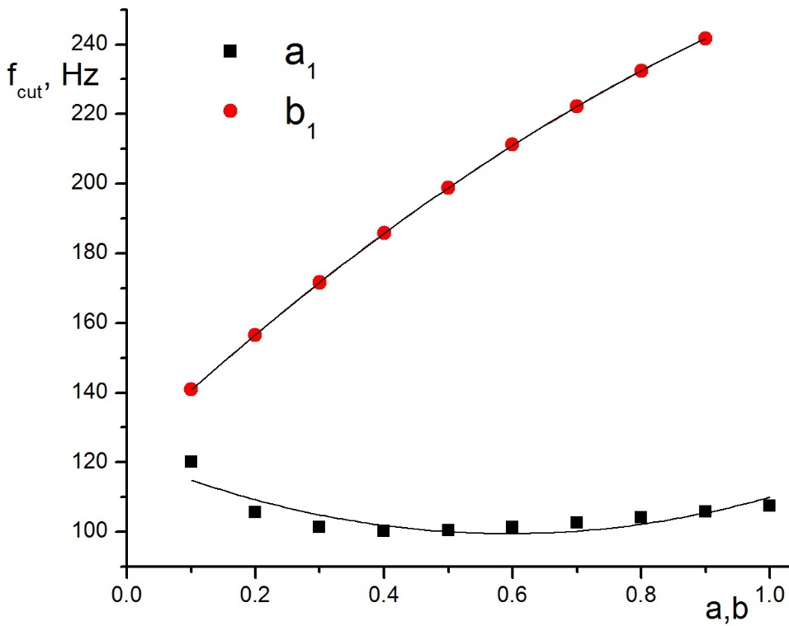
Проведемо побудову залежності смуги пропускання фільтру від значення відповідного коефіцієнту (кожен раз змінювався лише один коефіцієнт, всі інші лишались такими ж, як наведено вище)
a₁ | f_{cut}, Гц |  | b₁ | f_{cut}, Гц
0.1 | 120 |  | 0.1 | 140.9
0.2 | 105.5 |  | 0.2 | 156.5
0.3 | 101.25 |  | 0.3 | 171.6
0.4 | 100.1 |  | 0.4 | 185.8
0.5 | 100.34 |  | 0.5 | 198.7
0.6 | 101.25 |  | 0.6 | 211.18
0.7 | 102.54 |  | 0.7 | 222.17
0.8 | 104 |  | 0.8 | 232.42
0.9 | 105.7 |  | 0.9 | 241.7
1 | 107.42

При дослідженні впливу зміни коефіцієнта a₀ на АЧХ фільтру залежність мала такий же вигляд, як і для a₁ , тому на графіку залежність $f_{cut}=F\left(a_{0}\right) відсутня.$ При b₁ = 1 фільтр – нестійкий.
б) Дослідимо рекурсивний фільтр Баттерворта ІІ порядку:
Передавальна функція такого фільтру:
$$G\left(z\right)=\frac{a_{0}+a_{1}z^{-1}+a_{2}z^{-2}}{1+b_{1}z^{-1}+b_{2}z^{-2}} .$$
Задамо відвовідні параметри фільтру:
$$f_{cut}=100 Гц, f_{d}=500 Гц$$
Розраховані коефіцієнти:
$$a_{0}=a_{2}=0.206577, a_{1}=0.413153, b_{0}=1, b_{1}=-0.36953, b_{2}=0.195843$$
Проведемо побудову залежності смуги пропускання фільтру від значення відповідного коефіцієнту (кожен раз змінювався лише один коефіцієнт, всі інші лишались такими ж, як наведено вище)

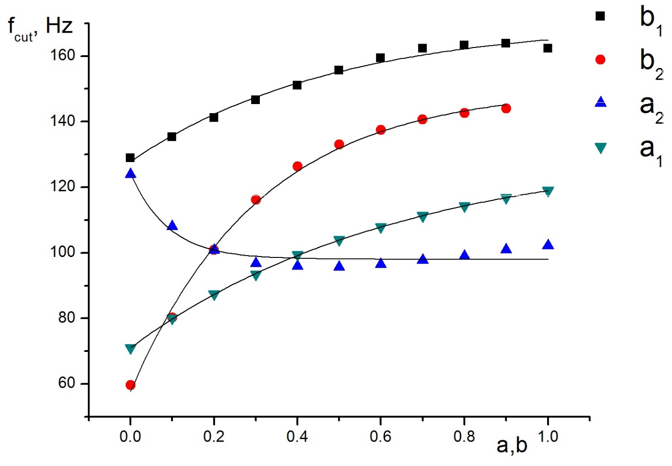
Дані занесемо у таблицю:
a₁ | f_{cut}, Гц |  | a₂ | f_{cut}, Гц |  | b₁ | f_{cut}, Гц |  | b₂ | f_{cut}, Гц
0 | 71 |  | 0 | 123.8 |  | 0 | 128.9 |  | 0 | 59.6
0.1 | 80 |  | 0.1 | 108 |  | 0.1 | 135.25 |  | 0.1 | 80.2
0.2 | 87.4 |  | 0.2 | 100.74 |  | 0.2 | 141.11 |  | 0.2 | 100.83
0.3 | 93.4 |  | 0.3 | 96.75 |  | 0.3 | 146.5 |  | 0.3 | 116.1
0.4 | 99.4 |  | 0.4 | 96 |  | 0.4 | 151 |  | 0.4 | 126.3
0.5 | 104 |  | 0.5 | 95.7 |  | 0.5 | 155.6 |  | 0.5 | 133
0.6 | 107.9 |  | 0.6 | 96.5 |  | 0.6 | 159.4 |  | 0.6 | 137.5
0.7 | 111.3 |  | 0.7 | 97.75 |  | 0.7 | 162.35 |  | 0.7 | 140.7
0.8 | 114.2 |  | 0.8 | 99 |  | 0.8 | 163.3 |  | 0.8 | 142.6
0.9 | 116.8 |  | 0.9 | 100.97 |  | 0.9 | 163.8 |  | 0.9 | 144
1 | 119 |  | 1 | 102.25 |  | 1 | 162.3
При дослідженні впливу зміни коефіцієнта a₀ на АЧХ фільтру залежність мала такий же вигляд, як і для a₂ , тому на графіку залежність $f_{cut}=F\left(a_{0}\right) відсутня.$ При b₂ = 1 фільтр – нестійкий.
Введемо таку величину як середня ефективність керування, тобто середня зміна смуги пропускання при змінні відповідного коефіцієнта на 0.1.

- Фільтр I порядку
Ефективність: ∆f = 3.03 Гц для коефіцієнта a₁, ∆f = 12.6 Гц для b₁.
- Фільтр II порядку
Ефективність: ∆f = 4.8 Гц для a₁, ∆f = 3.465 Гц для a₂, ∆f = 3.64 Гц для b₁, ∆f = 9.38 Гц для b₂.
Проаналізувавши отримані дані приходимо висновку, що керування АЧХ здійснюється найефективніше для фільтру І порядку коефіцієнтом $b_{1}$, для ІІ порядку - $b_{2}$.
Для фільтрів n–ого порядку керування найефективніше здійснюватиметься коефіцієнтом b_{n} (тобто коефіцієнтом при z^{n} у виразі для передаточної функції).
Така залежність пов’язана з тим фактом, що саме коефіцієнти $b$ визначають зворотній зв’язок у фільтрі, і тому їхній вплив на АЧХ значно більший.

- Порівняємо АЧХ цифрових фільтрів І порядку, спроектованих різними методами з АЧХ відповідних еквівалентних аналогових фільтрів (інтегральний та диференційний ланцюгів).
Частота зрізу задається викладачем: f_{cut} = 1 кГц.
а) Побудуємо АЧХ аналогових фільтрів
- Інтегральний ланцюг (фільтр нижніх частот)
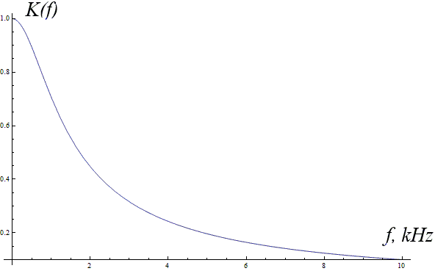
Передавальна функція фільтру: $K\left(f\right)=\frac{1}{\sqrt{1+{\left(\frac{f}{f_{cut}}\right)}^{2}}}$

- Диференційний ланцюг (фільтр верхніх частот)
Передавальна функція фільтру: $K\left(f\right)=\frac{\frac{f}{f_{cut}}}{\sqrt{1+{\left(\frac{f}{f_{cut}}\right)}^{2}}}$
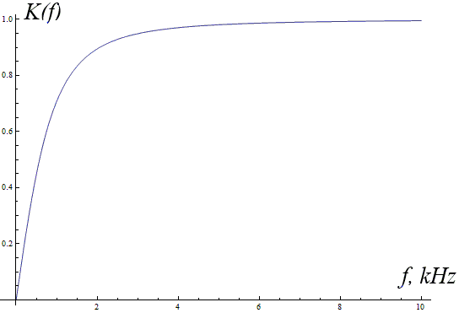

б) Побудуємо АЧХ цифрових фільтрів розрахованих двома методами
Частота зрізу $f_{cut}=1кГц$. АЧХ аналогових фільтрів досліджувалась у діапазоні [0, 10 kHz], тому для того, щоб мати змогу коректно порівняти АЧХ аналогових і цифрових фільтрів оберемо частоту дискретизації $f_{d}=20 кГц.$ Оскільки як зазначалось вище АЧХ цифрового фільтру еквівалентне АЧХ аналогового фільтру лише до частоти Найквіста.
- Метод еквівалентності імпульсних характеристик
- Інтегральний ланцюг
Передавальна функція має вигляд: $G\left(z\right)=\frac{\frac{T}{τ}}{1-{(e}^{{-T}/τ})z^{-1}}$ =$\frac{α_{0}}{1+β_{0}z^{-1}}$
$α_{0}=\frac{{2πf}_{cut}}{f_{d}}$ = 0.314, $β_{0}={-e}^{{-{2πf}_{cut}}/{f_{d}}}$ = -0.7304
За допомогою відповідного програмного забезпечення побудуємо передавальну функцію цифрового фільтра.
З АЧХ визначимо частоту зрізу $f_{cut}$ = 1007 Гц
Визначимо відносну похибку $ε=\frac{|∆f|}{f_{cut}(analog)}=0.7\%$
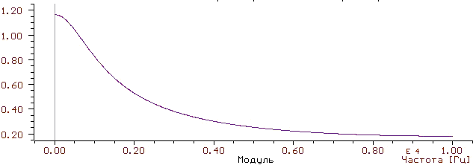
- Диференційний ланцюг
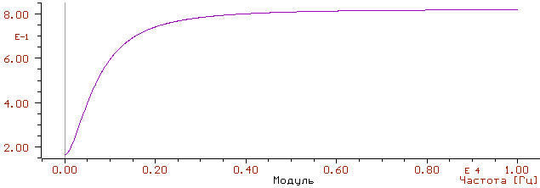
Передавальна функція має вигляд: $G\left(z\right)=\frac{1-\frac{T}{τ}-{(e}^{{-T}/τ})z^{-1}}{1-{(e}^{{-T}/τ})z^{-1}}$ = $\frac{1-α_{0}+β_{0}z^{-1}}{1+β_{0}z^{-1}}$
$α_{0}=0.314$, $β_{0}= -0.7304$
З АЧХ визначимо частоту зрізу $f_{cut}$ = 947 Гц
Визначимо відносну похибку $ε=\frac{|∆f|}{f_{cut}(analog)}=5.3\%$
- Метод білінійного наближення
- Інтегральний ланцюг
Передавальна функція має вигляд $G\left(z\right)=\frac{\frac{T}{T + 2τ } + \frac{T}{T + 2τ}z^{-1}}{1 + \frac{T - 2τ}{T + 2τ}z^{-1}}=\frac{α_{oi} +{ α}_{oi}z^{-1}}{1 + β_{oi}z^{-1}}$
$α_{oi}=\frac{πf_{cut}}{πf_{cut }+{ f}_{d}}=0.1357$, $β_{oi}=\frac{πf_{cut}-f_{d}}{πf_{cut }+{ f}_{d}}= -0.72861$
З АЧХ визначимо частоту зрізу $f_{cut}$ = 998 Гц
Визначимо відносну похибку $ε=\frac{|∆f|}{f_{cut}(analog)}=0.2\%$
Зобразимо АЧХ за допомогою відповідного програмного забезпечення:

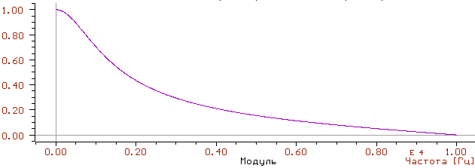
- Диференційний ланцюг
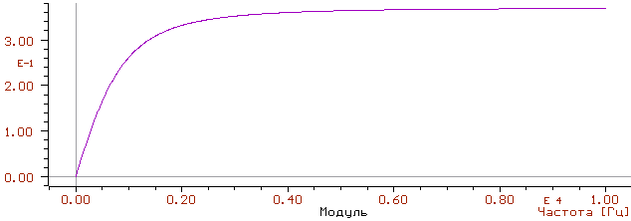
Передавальна функція має вигляд:
$G\left(z\right)=\frac{\frac{2τ}{T + 2τ }- \frac{2τ}{T + 2τ}z^{-1}}{1 + \frac{T - 2τ}{T + 2τ}z^{-1}}=\frac{α_{od} -{ α}_{od}z^{-1}}{1 + β_{od}z^{-1}}$
$α_{od}=$ $\frac{f_{d}}{πf_{cut}+f_{d}}=0.318471$, $β_{0d}= \frac{πf_{cut}-f_{d}}{πf_{cut}+f_{d}}=-0. 72861$
З АЧХ визначимо частоту зрізу $f_{cut}$ = 992 Гц
Визначимо відносну похибку $ε=\frac{|∆f|}{f_{cut}(analog)}=0.8\%$
Отже, отримані АЧХ цифрових фільтрів за формою та частотою зрізу у межах похибки добре співпадають з аналоговими. Як виявилось ефективнішим способом розрахунку цифрових фільтрів у плані досягнення мінімуму похибки є метод білінійного наближення. Похибка частоти зрізу у даному методі виявилась менша у 3.5 разів (ФНЧ) та у 6.63 разів (ФВЧ) в порівнянні з методом еквівалентних імпульсних характеристик.
Доречно зазначити, що як і у першому методі, так і у другому методі похибка частоти зрізу виявилась більшою при розрахунку диференційного ланцюга (ФВЧ) відносно ФНЧ. Причиною того є те, що у передавальної функції ФВЧ у чисельнику завжди є коефіцієнт при z⁻¹ на відміну від чисельника передавальної функції ФНЧ, де даний коефіцієнт рівний 0. Тому похибка при визначенні даного коефіцієнта суттєво впливає на вигляд передавальної функції.
Висновок:
В ході виконання даної лабораторної роботи було досліджено роботу та основні характеристики цифрових фільтрів I-го та II-го порядків.
Експериментально було знято залежність смуги пропускання цифрових фільтрів від значень відповідних вагових коефіцієнтів. Як виявилось смугою пропускання фільтру n – ого порядку можна ефективно керувати за рахунок зміни коефіцієнтів b_{n}, що наявні тільки у рекурсивних фільтрів. Чим ближче коефіцієнт b_{n} до одиниці тим ширша смуга пропускання.
У ході роботи було досліджено умову при якій фільтр є стійким. Для фільтра I – ого порядку це |b₁| <1, для фільтра II – ого порядку це |b₂|, тому можна зробити висновок, що для фільтра n - ого порядку це |b_{n}|<1.
Для цифрових фільтрів першого порядку було порівняно їх АЧХ з АЧХ відповідних еквівалентних аналогових фільтрів. Використовуючи два різні методи проектування цифрових схем розрахували відповідні коефіцієнти цифрових фільтрів 1-го порядку та порівняли їхні АЧХ та частоти зрізу з аналоговими фільтрами.
Як виявилось ефективнішим у плані мінімізації похибки є метод білінійного наближення. Це пов’язано з тим, передавальна функція цифрової системи отримується безпосередньо з передавальної функції аналогової системи. На відміну від методу еквівалентності імпульсних характеристик, де спочатку дискретизується імпульсна характеристика, а потім з неї отримується передавальна функція.

